ПРОГРАММА
Рекламного тура в Грузию
02.11.2021-09.11.2021 (7 ночей /8 дней)
Тбилиси-Мцхета-Сигнахи-Казбеги-Гудаури-Боржоми-Бакуриани-Тбилиси
Стоимость $350/чел. в двухместном номере
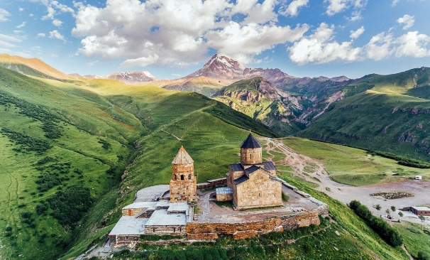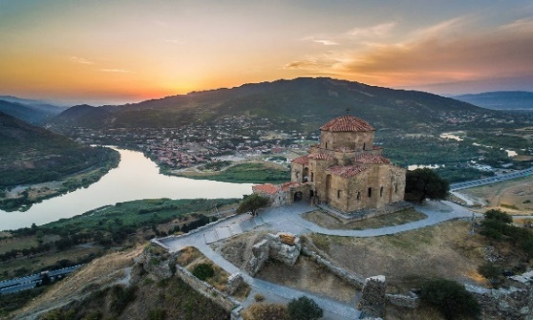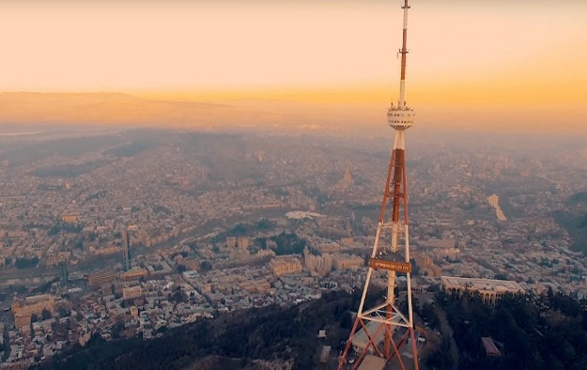
2.11
- Прилёт в аэропорт Тбилиси в 22:40.
- Встреча и трансфер в гостиницу.
- Размещение в отеле.
- Свободный вечер.
3.11
Тур Мцхета—Тбилиси
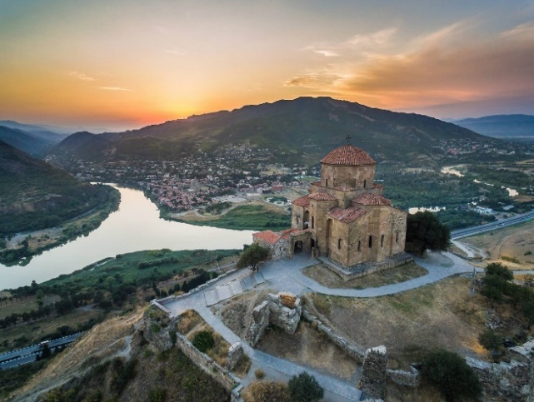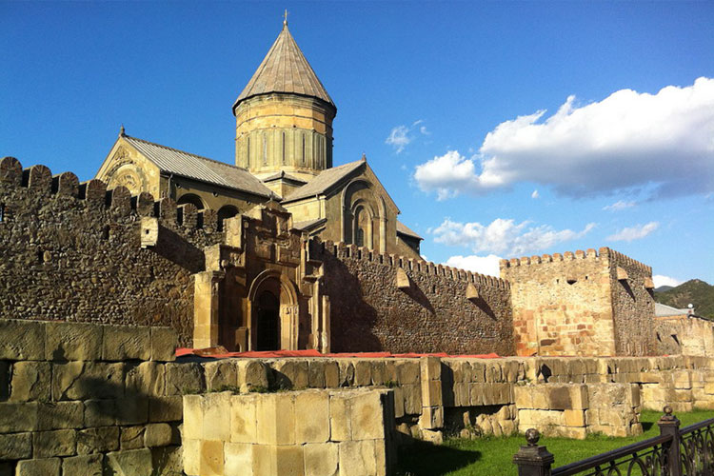

Завтрак
- Осмотр достопримечательностей Мцхеты:
- До 5 века, на протяжении веков, он был столицей Иберии – Восточной Грузии, а с принятием Христианства, стал культовым центром страны. Благодаря символическим местам вокруг и внутри города, его называют Вторым Иерусалимом. Это поистине самое святое место на Кавказе. Мцхета известен своим Джварским монастырем (6 в.), где происходят события поэмы Лермонтова «Мцыри». Оттуда открывается великолепный вид на город, находящийся в устья знаменитых рек: «Там, где, сливаяся, шумят, Обнявшись, будто две сестры, Струи Арагви и Куры».
- Ну, и конечно, украшает город величественный собор Светицховели (11 в.) – «Столпа Животворяшего». Именно здесь происходит крещение страны и появляются первые памятники Христианства, и по преданию, именно здесь под Святым Столпом находится Хитон Христа. Обед.
- Потом осмотр достопримечательностей Тбилиси:
- Собор Святой Троицы (Собор Святой Троицы в Тбилиси, является основным собором Грузинской православной церкви, расположенной в Тбилиси, и является третьим по высоте православным собором в восточном православном мире.)
- Метехи – (Один из первых населенных пунктов на территории города. Посещение средневекового православного храма - Метехи) Нарикала - Нарикала является древней крепостью с видом на Тбилиси - столицу Грузии и реку Куры. V-IV века). Осмотр Абанотубани - Это значимая историческая часть города, расположенная на восточном берегу реки Куры, известная своими серными банями и легендой основания столицы. В самом сердце старого Тбилиси вы увидите водопад. Мы идем по канатной дороге до Нарикала. Прогулка на улице Шарден, Посещение Анчисхати (церковь Рождества Девы Марии, самая старая из сохранившихся до наших дней церквей в Тбилиси.).
- Вечером приветсвенный ужин в грузинском ресторане с программой танцев и песень.
- Ночь в Тбилиси.
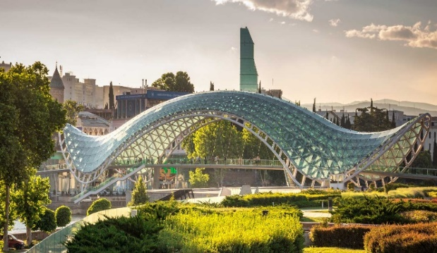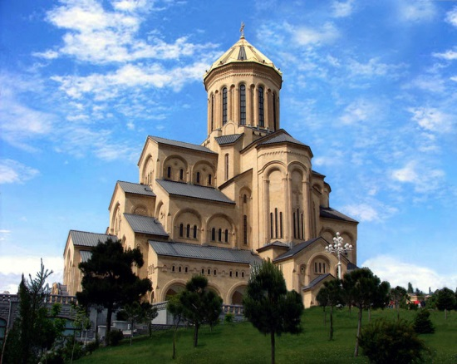
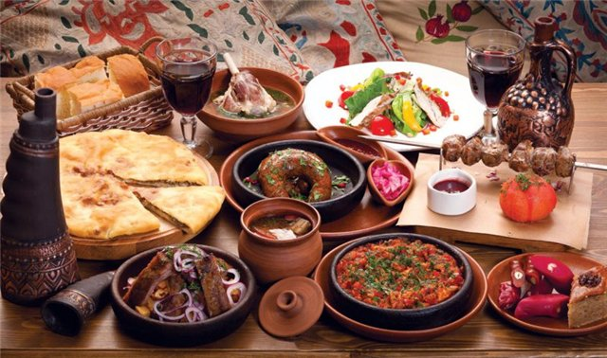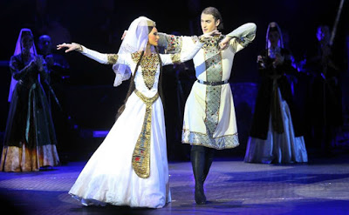

4.11
Винный тур: Бодбе-Сигнахи-винный комплекс Хареба

- Завтрак
- Выезд из Тбилиси в сторону самой восточной провинции Грузии - Кахетии. Здесь наш путь идёт через Внешнюю её часть, по Иорскому плато. По дороге можно видеть поля с виноградниками и руины старых крепостей и башен. Более 60 % производства вина в Грузии, приходится на Кахетию. Приближаясь к Сигнахи, известному как городу любви, перед нами открывается вид на знаменитую Алазанскую Долину.
- Около города находится особенный женский монастырь Бодбе, где покоятся святые мощи просветительницы Грузии, Святой Нино.
- Разумеется, в наши дни монастырь Святой Нино смотрится величественно и опрятно, однако не за архитектурными красотами стремятся паломники в местный храм Святого Георгия. А ради возможности поклониться могиле этой святой, испить чудесной воды из источника ее имени, отдохнуть душой в светлой и радостной обители.
- После визита монастыря можно прогуляться по маленькому туристическому городу Сигнахи, и полюбоваться видом на долину. Необычнее всего Сигнахская крепость. Это замкнутый периметр стен, идущий по полукольцу высот, внутри которого – ущелье. Строить здания внутри сигнахских стен непросто даже при современных технологиях.
- Затем проезжая вдоль поселков, мы направимся в сторону Кварели, где в винном комплексе Хареба нас ждёт экскурсия, дегустация вина и мастер - классы по выпечки грузинского хлеба – шоти, по приготовлению грузинского десерта, известного под названием чурчхелы и делать хинкали. Обед.
- После этого возврашение в Тбилиси.
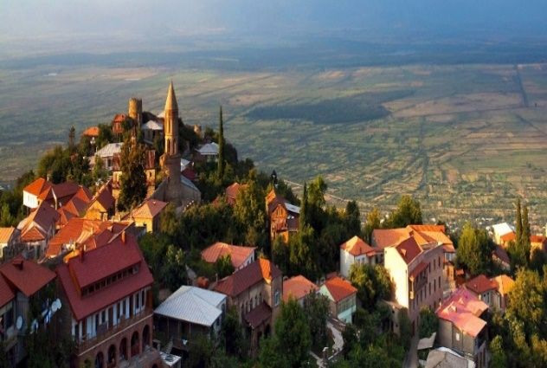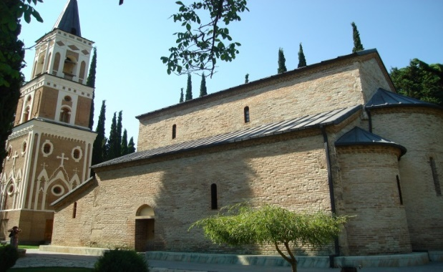
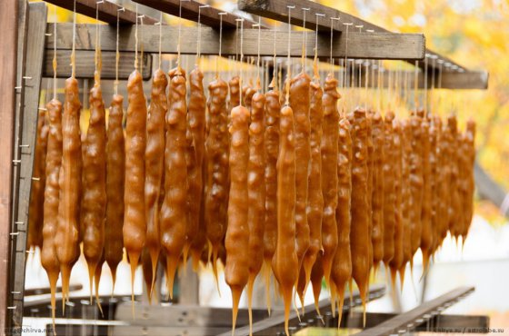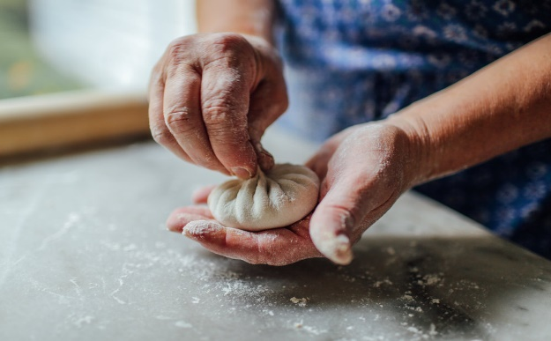

5.11
Ананури--Казбеги
- Завтрак
- Начало экскурсии.
- Держим путь на север, вдоль реки Арагви по Военно-Грузинской дороге, нас ждет комплекс Ананури (15 – 18 вв.), с крепостью и с храмами, принадлежавший когда-то князьям Эристави. Он красочно вписывается в пейзаж, на фоне лесистых гор и озера Жинвали. Затем преодолеваем Крестовый перевал, проезжая через горнолыжный курорт Гудаури и пребываем в поселок Степантсминда (Казбеги), у подножья горы Казбек.
- Подъем на джипе к церкви Святой Троицы на Гергетской горе, у подножья Мкинвартсвери (Казбек 5047 м.). Гергетская троица - высокогорная церковь. Она расположена на высоте 2170 м. Поэтому один из самых популярных фотокадров - церковь на фоне этой горы. Церковь построена в XIV в. в. Отдельно стоящая колокольня относится к тому же периоду. Храм известен своей иконой Божией Матери. Она написана в XVII веке на полотне. Когда в 30-е годы прошлого столетия коммунисты подожгли церковь, она горела почти три дня, от руки Пречистой сыпались огромным веером искры. Пожар мало повредил храму и иконе, только лик иконы закоптился и потемнел.
- После посещение церкви, можно попробовать традиционные блюда горцев: Хинкали, Хабизгини, Пхловани. Обед.
- Размешение в Гудаури.
- Вечером ужин в гостинице.
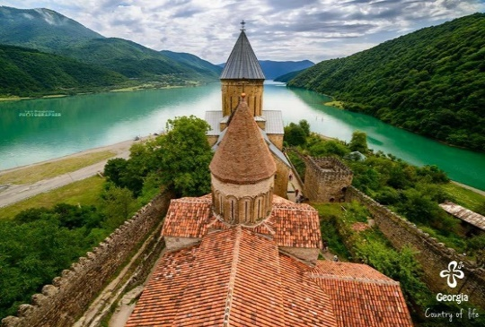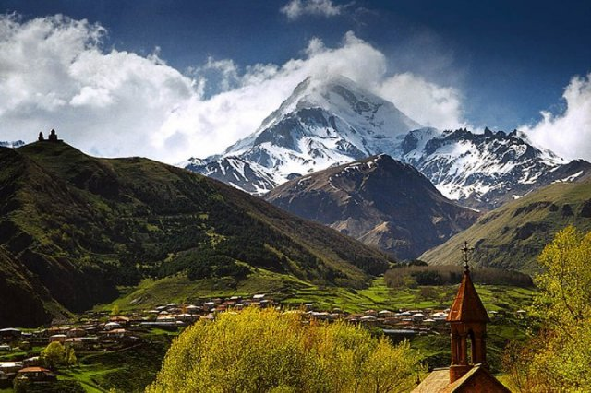

6.11
- Завтрак
- Чек аут
- Утром осмотр основных гостиниц Гудаури 3*, 4* и 5 *.
- После отправление в сторону Боржоми.
- По дороге посещение винодельни Шато Мухрани с дегустацией вина и с обедом.
- Приезд в Боржоми. Размешение в гостинице.
- Вечером ужин в гостинице.
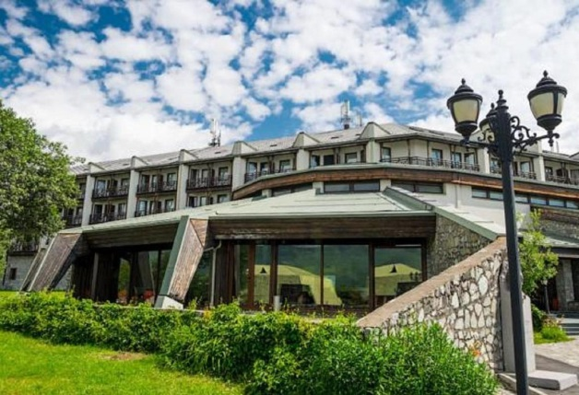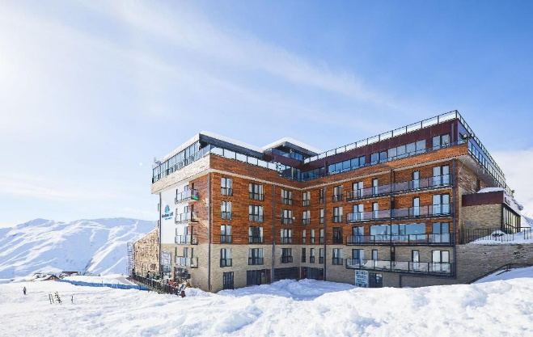
7.11
- Завтрак
- Выезд в Бакуриани. Осмотр основных гостиниц в Бакуриани. Обед. После размешение в гостинице в Бакуриани. Вечером ужин в гостинице.
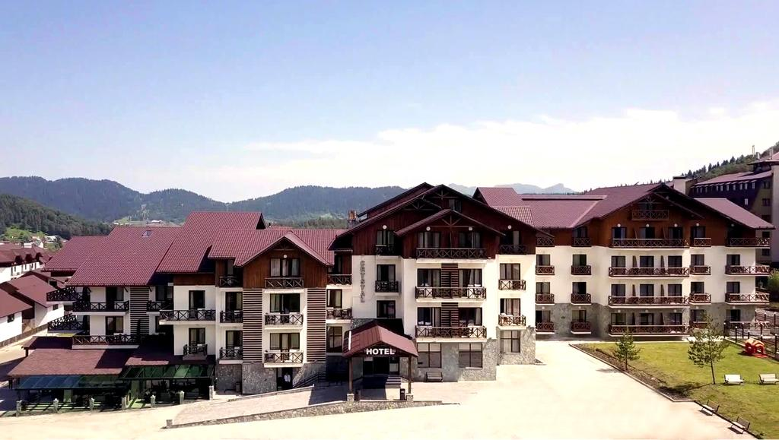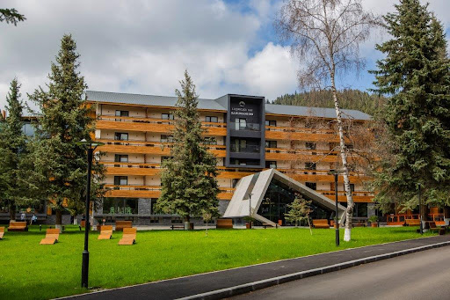
8.11
- Завтрак
- Выезд из Бакуриани в сторону Тбилиси.
- Приезд в Тбилиси, заселение в гостиницу.
- Свободное время для отдыха.
- Вечером прощальный ужин в грузинском ресторане.

9.11
- Завтрак
- Свободный день для покупки сувениров./Обед.
- Чек аут трансфер в аэропорт в 20:00
- Вылет в Киев в 23:40
Стоимость: $350/чел. в двухместном номере
В стоимость тура входит:
- проживание
- питание-двухразовое
- экскурсии по программе
- мед. страхование Covid19
- авиаперелет Киев-Тбилиси-Киев
Важно! Дополнительные расходы:
- ПЦР тест на 3-й день пребывания в Грузии! Стоимость около $45-$50 /чел.
- Чаевые гиду.
По вопросу бронирования рекламного тура обращаться:
Есения Парипса +38(050)4429218 asia2@panukraine.ua
В ПРОГРАММЕ ВОЗМОЖНЫ ИЗМЕНЕНИЯ

